MEDIENMITTEILUNG

Weihnachtsüberraschung für unsere lieben Hunde und Katzen
Azubis spenden Gewinne an Düsseldorfer Tierheim

Düsseldorf, 19. Dezember 2024 – Deutsche Tiernahrung Cremer spendet rund 500 Kilogramm Tiernahrung und 500 Euro an den Tierschutzverein Düsseldorf e. V. Die großzügige Weihnachtsspende, von der Not leidende Hunde und Katzen profitieren, geht zurück auf die Initiative von drei Auszubildenden. Die herzerwärmende Geste von Ronja Hohage, Oliver Kuc und Cedric Latour fand im Unternehmen schnell Unterstützer. Freuen dürfen sich jetzt die knapp 500 vierbeinigen Schützlinge des Tierheims „Clara-Vahrenholz“, das dem Düsseldorfer Tierschutzverein angehört.

„Weihnachten ist die Zeit der Besinnung und Dankbarkeit. Daher beteiligen wir uns jedes Jahr aufs Neue an einer Spendenaktion für wohltätige Zwecke. Das sich dieses Jahr auch unsere Auszubildenden einer wohltätigen Sache verschreiben würden, hat uns überaus gefreut und das wollten wir umgehend unterstützen“, so Miguel Diaz Martinez, Geschäftsführer bei Deutsche Tiernahrung Cremer.

Preisgeld aus Planspiel bildet Grundlage für Spendenscheck
Im Rahmen ihrer Ausbildung nahmen Ronja Hohage (angehende Kauffrau für Marketingkommunikation), Oliver Kuc und Cedric Latour (beide angehende Fachinformatiker) an einem Unternehmensplanspiel teil. Das Format soll die Grundlagen unternehmerischen Handelns spielerisch vermitteln. Bei dem Wettstreit mit den Teams aus anderen nordrhein-westfälischen Unternehmen, gewannen die drei angehenden Fachkräfte Preisgelder für ihre Leistungen. Anstatt den Gewinn jedoch für sich zu behalten, entschieden sich die drei Azubis dafür, das Geld für einen guten Zweck zu spenden.

Die selbstlose Geste der Auszubildenden machte im Unternehmen schnell die Runde und fand weitere Unterstützung in Personalwesen, Vertrieb und bei der Geschäftsführung. Insgesamt kamen so 500 Euro und knapp 1.300 Dosen bestes FIETE-Hundefutter und FLORIE-Katzenfutter zusammen.

Tierschutzverein kann Spende gut gebrauchen
Gerade dieses Jahr kann der Tierschutzverein Düsseldorf die Spende gut gebrauchen. 2024 haben nämlich außergewöhnlich viele Tierhalterinnen und -halter ihre Schützlinge in die fürsorglichen Hände der Tierrettung in Düsseldorf Rath übergeben. Ob steigende Lebenshaltungskosten, Zeitmangel oder andere Gründe hierfür verantwortlich sind, bleibt unklar. Wir danken dem Tierschutzverein Düsseldorf für seine wertvolle Arbeit und wünschen den Schützlingen ein wundervolles neues Jahr.

320 Wörter / 2.459 Zeichen inkl. Leerzeichen

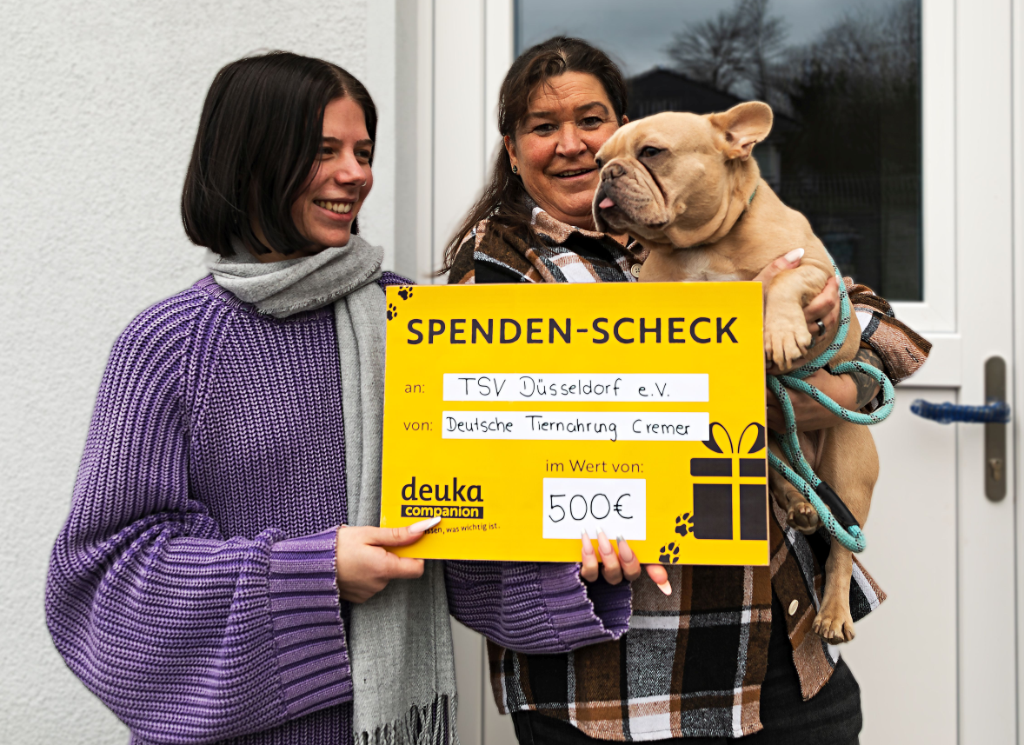
Auszubildende Ronja Hohage von Deutsche Tiernehrung Cremer übergibt stellvertretend den Spendencheck an Tierheimleiterin Melanie Gordon (© Deutsche Tiernahrung Cremer).

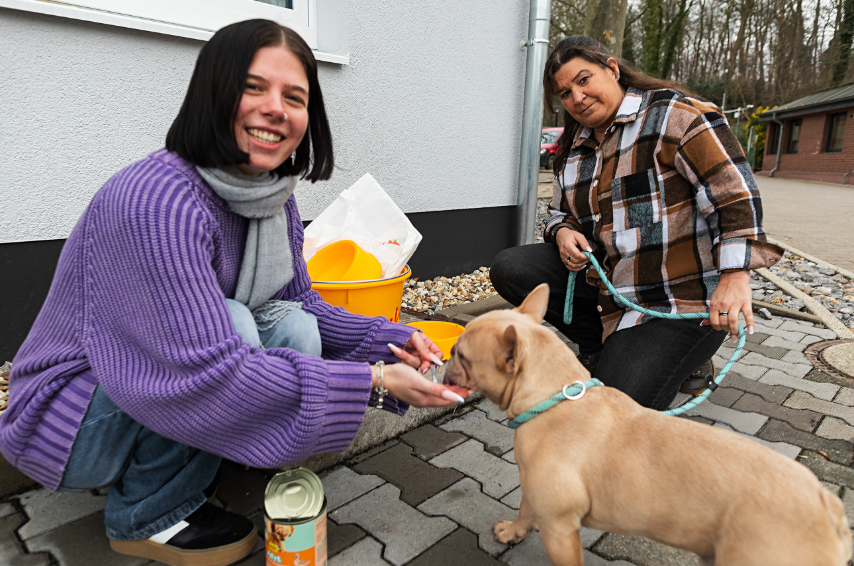
Spenden für eine gute Sache - fast 500 Hunde und Katzen profitieren von der Geld- und Futterspende
(© Deutsche Tiernahrung Cremer).

Über Deutsche Tiernahrung Cremer
Deutsche Tiernahrung Cremer ist der größte private Mischfutterproduzent in Deutschland. Mit ca. 2,3 Mio. Tonnen pro Jahr (2023) ist das Unternehmen einer der führenden Hersteller hochwertiger Mischfutter- und Mineralfuttermittel für Nutztiere und Heimtiere. Über 800 Mitarbeiter*innen aus 20 Nationen engagieren sich erfolgreich an 15 Standorten. Die Werke gehören zu den modernsten und größten ihrer Art in Deutschland. Die Marke deuka ist deutschlandweit von großer Bedeutung und auch in vielen europäischen Nachbarländern vertreten. Die dazugehörigen Marken Club und Nordkraft sind vor allem in Süddeutschland und Niedersachsen fest etabliert. Sie alle stehen für höchste Qualität in allen Fütterungsbereichen.

Deutsche Tiernahrung Cremer mit Sitz in Düsseldorf ist eine Gesellschaft der Peter Cremer Holding GmbH & Co. KG, Hamburg. Das Unternehmen blickt auf eine fast 100-jährige Tradition in der Mischfutterherstellung zurück.

Mehr über unser Unternehmen, unsere Produkte, Futterkonzepte und Marken finden Sie auf www.deutsche-tiernahrung.de und www.deuka.de.

Pressekontakt

Zusätzliche Informationen zum Unternehmen, Medienmitteilungen und Bildmaterial finden Sie in unserem Presse Center unter: www.deuka.de/presse-center

Sie haben weitere Fragen? Dann kontaktieren Sie uns unter folgenden Kontaktdaten:
- Tel.: +49 (0)211 / 30 34-468
- Fax: +49 (0)211 / 30 34-227
- E-Mail: presse@deutsche-tiernahrung.de

